**热点技术领域——基于卷积神经网络的行人重识别**

检索式：

(CTB=((FACE OR FACIAL OR HUMAN ADJ FACE) ADJ (RECOGNITION OR IDENTIFICATION) OR VERFICE OR FACE ADJ ID OR AFR OR CTB=(人脸识别 OR 面部识别 OR 人脸辨别 OR 生物识别技术 OR 人脸图像特征提取与匹配OR 卷积神经网络))) AND AB=(CONVOLUTION NEAR (NEURAL ADJ NETWORK) OR CNN) AND ALL=(PERSONAL ADJ FACE OR HUMAN ADJ FACE) AND AY>=(2000) AND AY<=(2020) AND IC=(G06) NOT CTB=(DEVICE OR HARDWARE OR EQUIPMENT OR FACILITY);

(CTB=((FACE OR FACIAL OR HUMAN ADJ FACE) ADJ (RECOGNITION OR IDENTIFICATION) OR VERFICE OR FACE ADJ ID OR AFR)) AND AB=(CONVOLUTION NEAR (NEURAL ADJ NETWORK) OR CNN) AND AY>=(2000) AND AY<=(2020) AND IC=(G06);





检索正常，各个地区都有

**整体态势分析：**

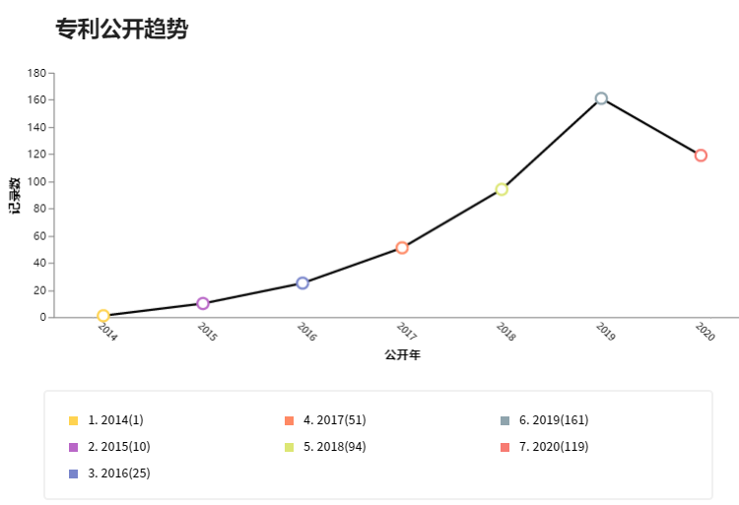

**图a**

**图b**

**图1 全球基于卷积神经网络的人脸识别技术周期路线**

该技术周期路线是根据每年基于CNN的人脸识别相关专利的公开数量制作的。图1（a）是近几年内每年相关专利的公开数量；图（b）以每年的专利公开量为基准，依次计算出每年专利申请积累量，以此为因变量，年份为自变量，绘制得全球基于CNN的人脸识别技术专利的逻辑回归曲线，并可预测其估计该技术的未来发展趋势

由该图可以看出，全球基于CNN的人脸识别技术萌芽期在2014年以前，后在持续增长，逐渐步入技术成熟期。目前，该技术呈现加速成长态势，2020年相较于2019年有微弱下降，但不影响增长态势。或许，由于技术过于完善，其将步入减速增长态势。同时，也打破了以往局势，中国近几年来成为了全球范围内每年专利数量来源最多的国家。

目前，卷积神经网络分特征提取性能可以做到很完善，人脸识别技术也处于加速成长态势。在未来5年内，可能会依旧保持该态势；未来5到10年内，该技术将会呈现减速增长态势，可能会进入饱和状态。随着技术的更新，CNN可能会成为人脸识别技术的主导，但不会制约其发展。

**区域分析：**

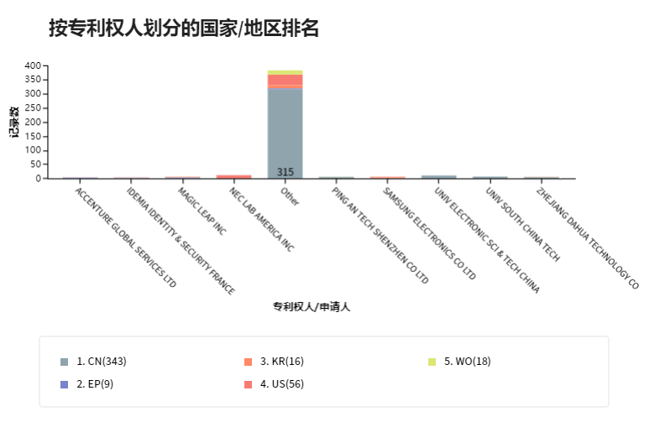

基于CNN的人脸识别技术的相关性专利主要来源于中国





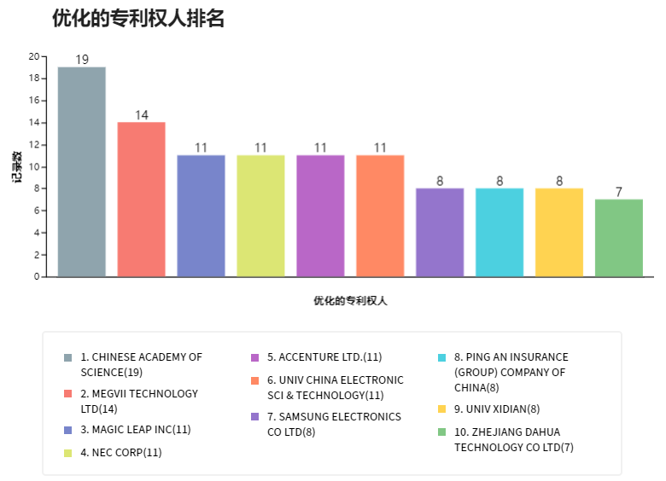

图

通过对基于CNN的人脸分布技术相关专利的专利权人排序，帮助于了解该技术全球领域内的主要领导者及竞争者。排名前十的专利权人如图所示。

